Зверкова О.В.
МАДОУ «МАЯЧОК» СП – детский сад № 55
г. Нижний Тагил
учитель-логопед,

Дидактический набор «Многофункциональные логопедические кубики».
Аннотация: в работе рассматриваются методы и подходы к созданию условий в дошкольной образовательной организации обеспечивающие сохранение здоровья и безопасность дошкольников.
Ключевые слова: дошкольник, речевое развитие, координационные способности, логопедические упражнения.
Цель: повышение уровня речевого развития детей с ТНР.
Задачи:
-коррекция звукопроизношения, развитие лексико-грамматического строя речи, расширение словарного запаса, обучение грамматически правильной речи, развитие связной речи, обучение составлению рассказов, пересказу, диалогической речи, развитие просодической стороны речи (силы голоса, ритма, темпа, интонационной выразительности), развитие навыков звукового анализа и синтеза (от простого к сложному).
Перед педагогами, часто возникает необходимость искать новые, нестандартные формы взаимодействия с ребенком, которые бы помогли вовлечь ребенка в совместную коррекционно-развивающую деятельность, принимая во внимание, что дети с нарушениями речевого развития имеют разнообразные сопутствующие проблемы. Применять различные методы и приемы, чтобы повысить качество коррекционной работы. Большинство активно использует разнообразные средства визуализации развивающей информации: картинки, предметы, иллюстрации, схемы, модели и т.д. Кубы, лэпбуки, ленты и мольберты служат средствами для размещения иллюстративного материала. При этом важно, какое содержание и какой способ её обработки предлагает педагог, для того чтобы повысить продуктивность коррекционной работы с детьми с нарушениями речи. В данном случае в работе использовалась интеграция приема «мозаичная осведомленность» и дидактического набора «Многофункциональные логопедические кубики», что позволяет сделать логопедические занятия более интерактивными и увлекательными, помогая детям легче усваивать новый материал и преодолевать трудности в коррекции нарушений звукопроизношения, развитии фонематического восприятия, формировании слоговой структуры слова. Изучив опыт работы ведущих педагогов, заинтересовал и был выбран прием «мозаичная осведомленность» автором которого является Лариса Юрьевна Круглова.
Итак, что же это за прием? Это поэтапный процесс, направленный на постепенное формирование целостной картины у ребенка по определенной теме. Как из элементов мозаики складывается изображение, так и в нашей работе из отрывочных сведений создается нечто целое!
На основе этого и была выстроена работа.
Рассмотрим возможность применения этого приема с помощью кубиков.
Для этого были изготовлены кубики 15*15 см и 20*20 см, обтянуты материалом и на каждой грани размещен кармашек. Для 3 этапа изготовлен развернутый куб, на гранях которого также прозрачные кармашки; изготовлены карточки.
Выстроим систему работы, расположив в нужном порядке наши действия.
№ | Название этапа работы, содержание. | Фото
 | Подготовка: выбираем лексическую тему. Берем кубик и на внешних гранях размещаем изображения разных категорий предметов, картинки с различными действиями или ситуациями. При выборе можно воспользоваться разными способами. Например: случайным образом бросив кубик, личный выбор, голосование, угадывание. | 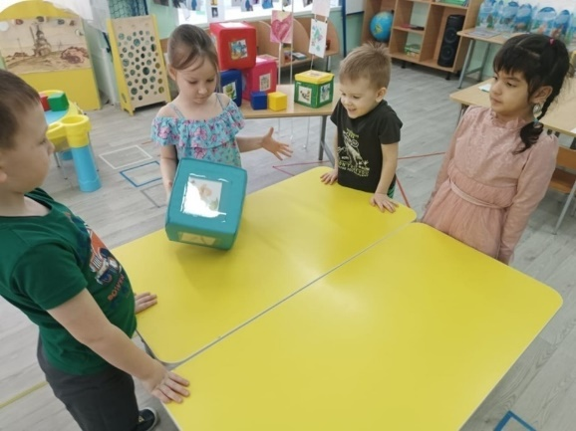
 | Первичное знакомство: проводим краткий обзор лексической темы с использованием картинок, фотографий, символов, пиктограмм. Рассматриваем грани кубика, называем картинки. | 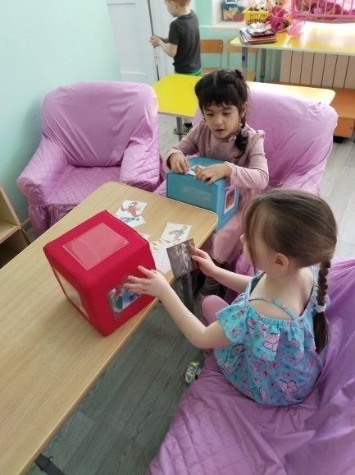
 | Поэтапное углубление: на этом этапе используем проекцию граней куба, они соединяются друг с другом, устанавливая логические связи, создавая единую смысловую картину | 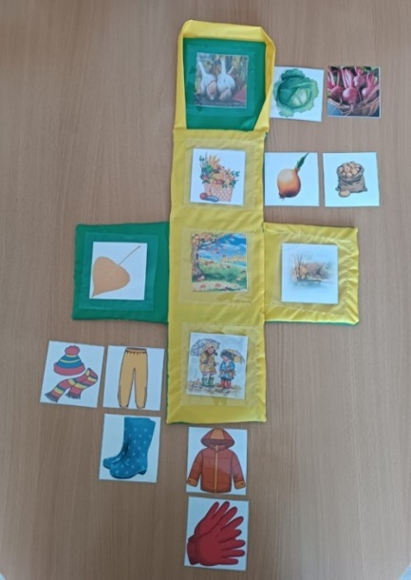
 | Синтез информации: с помощью «волшебной коробочки – в развертке куба» снаружи картинки, а внутри располагаются предметы, вещи, дидактический материал, проводим сбор всей полученной информации в единое целое, закрепляем пройденную тему, проверяем понимание темы детьми (предлагаем ответить на вопросы) и выполнить задания, которые также могут быть обнаружены в волшебной коробке. | 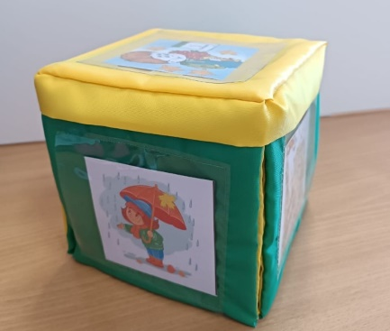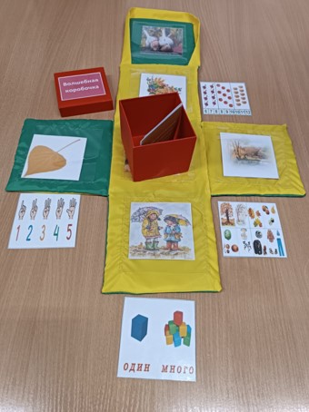
 | Закрепление: дети применяют полученные знания в самостоятельной игровой деятельности. | 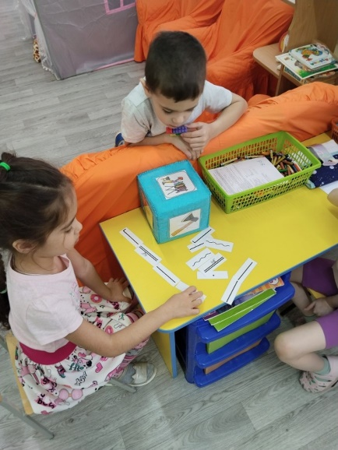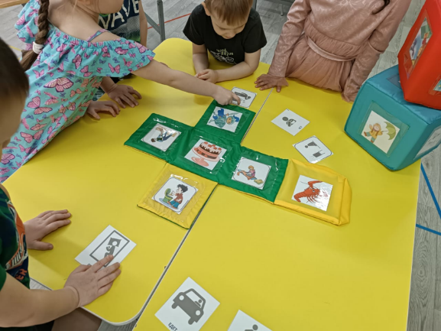

Правильно подобранный иллюстративный или символический материал, размещенный на кубиках и даже внутри кубов, привлекает внимание детей, позволяет удержать их интерес и конечно же помогает учителю-логопеду решать коррекционно-развивающие задачи. Грамотно подобрав материал для коррекции, просто организовать взаимодействие с ребенком, поощрять взаимодействие между детьми, используя несколько кубиков, учить детей слушать друг друга и сотрудничать, улучшать коммуникативные и когнитивные способности, развивать критическое мышление, формировать способность к анализу и синтезу.
Для работы во всех направлениях была составлена картотека и изготовлены карточки.
№ | Направление работы, содержание. | Фото
 | Уточнение артикуляции звуков, характеристика звука, развитие артикуляционного аппарата. | 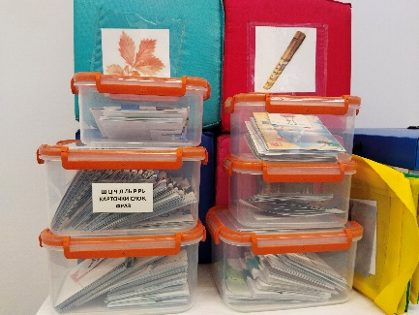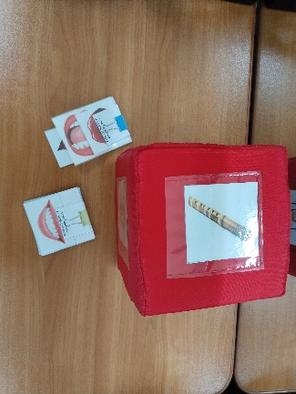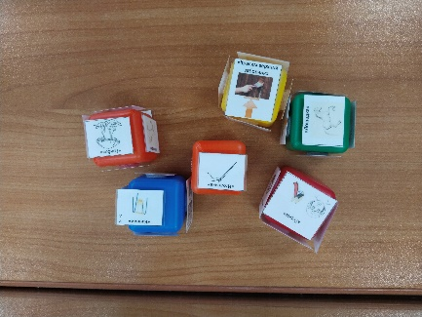
 | Автоматизация звука в слогах, словах, фразах. | 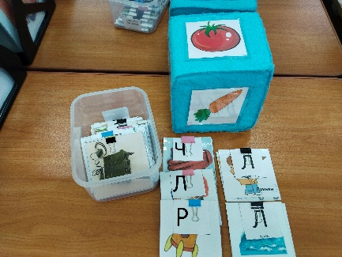
 | Автоматизация звука в предложениях, лексико-грамматическая сторона речи (составление предложения, рассказа, употребление предлогов, уменьшительно-ласкательных суффиксов, выделение звука и т.д.) | 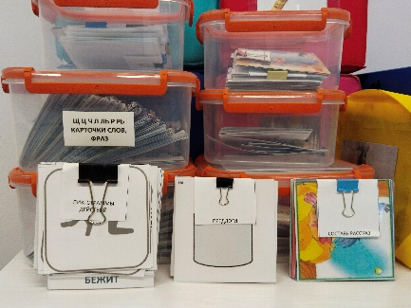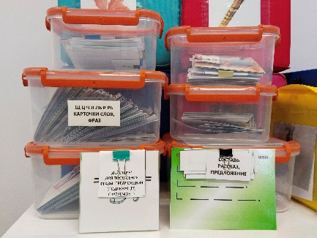
 | Работа с лексическими темами | 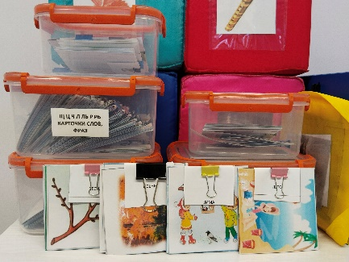

Таким образом правильно подобранный материал позволил повысить уровень речевого развития детей с ТНР.

